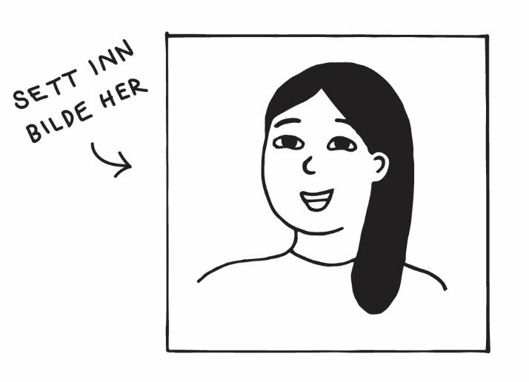
Selma Shakura

Hellerudveien 3, 0121 Oslo
41455414
selmashakura@gmail.com
20.06.2003

UTDANNING

08.2019–d.d. Hellerud videregående skole
Studieforberedende med medier og kommunikasjon

08.2016–06.2019 Skøyenåsen ungdomsskole

ERFARING

08.2018–06.2019 Elevrådsmedlem, Skøyenåsen ungdomsskole
Satt i skoleballkomiteen

06.2016–07.2018 Kaptein, Oppsal IF Fotball
Laget treningsopplegg en gang i måneden

11.2017–06.2018 Barnepass for naboen
Passet på nabobarna på fire og seks år en dag i uken

ANNET

Språk Norsk, morsmål
Pashto, morsmål
Engelsk, godt skriftlig og muntlig

REFERANSER

Lars Siljesen | Lærer, Hellerud videregående skole | telefon 41 55 66 77
Samer Hansen | Trener, Oppsal IF Fotball | telefon 98 76 54 32

